  - Título en español
Título en inglés

Nombre y Apellidos del 1er autor
Universidad. Ciudad, País
correo@institucion.xx

Nombre y Apellidos del 2do autor
Universidad. Ciudad, País
correo@institucion.xx

…

Resumen
El resumen debe tener 200 palabras como máximo, al menos en inglés y en inglés. Fuente, tamaños máximos: Arial 11 o Times New Roman 12, o equivalentes, para el texto, dos puntos como máximo para cada nivel de títulos, o escalado hasta 3. El decir el título del trabajo no puede exceder de 17 para Arial o 18 para Times New Roman, y de 15-16 y 13-14 respectivamente para los títulos de los epígrafes de primer y segundo nivel. Las páginas llevan un pie de página, excepto la primera, con el título del artículo, el nombre del autor, el número de página y el total de páginas de que consta y una cabecera con el nombre de la revista, el número y la URL. El pie de la primera será igual que la cabecera del resto. En caso de no conocer algunos datos puede dejarlos sin agregar, en el proceso de editorial se completarán. Las imágenes y los gráficos serán en formato JPEG o GIF.
Palabras clave: Entre 3 y 6 palabras clave.

Abstract
Idem.
Key words: Idem.

1. Introducción

Texto de ejemplo

3. Método

Texto de ejemplo

3. Resultados

Texto de ejemplo

Ejemplo de tabla:

Tabla 2.
Resultados de 3 métodos de selección de atributos
Atributo | CfsSubsetEval/  GreedyStepwise | WrapperSubsetEval/  J48/  BestFirst | WrapperSubsetEval/  NaiveBayes/  GreedyStepwise
Carrera * | 0% | 70% | 80%
Sexo | 0% | 10% | 50%
ICNE * | 30% | 0% | 40%
DIAG * | 100% | 60% | 0%
Exani * | 100% | 70% | 80%
A_ing | 0% | 20% | 50%
N_insc | 0% | 0% | 20%
Edad * | 0% | 50% | 40%
Mun * | 80% | 0% | 10%
Edo | 0% | 20% | 10%
Esc_Proc | 20% | 0% | 10%
Prepa * | 0% | 30% | 40%
E_Civil * | 10% | 40% | 50%
N_Hijos | 0% | 10% | 10%
S_Medico | 0% | 30% | 10%
Resp * | 0% | 30% | 60%
Beca | 0% | 10% | 0%
Fuente: Elaboración propia.

Ejemplo de figura:

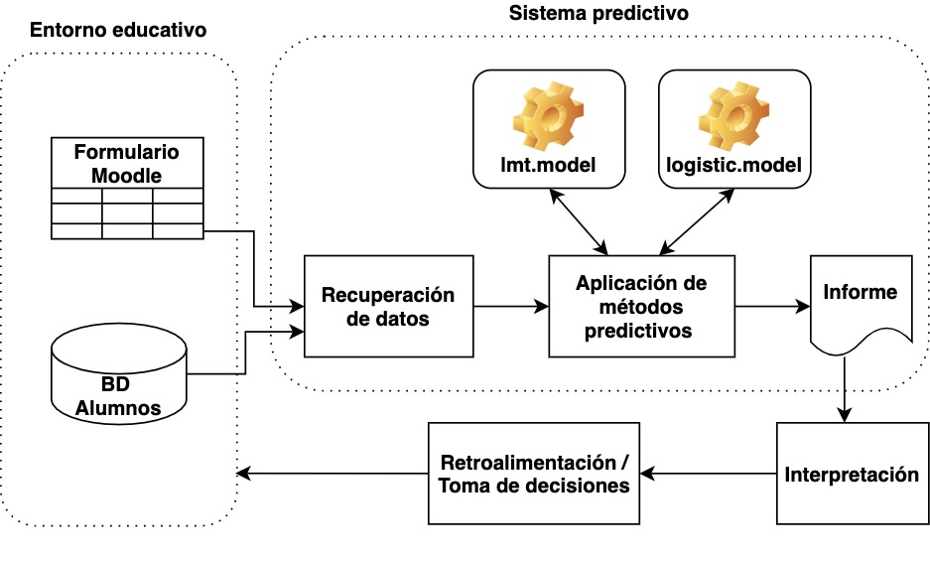
Figura 7. Propuesta de modelo predictivo de riesgo académico.

4. Discusión

Texto de ejemplo

5. Conclusiones

Opcional.
Texto de ejemplo

Agradecimientos

Opcional.
Texto de ejemplo

Presentación del artículo: 9 de noviembre de 2020
Fecha de aprobación: 21 de febrero de 2021
Fecha de publicación: 30 de abril de 2021

Del Moral, M.E. y López-Bouzas, N. (2021). Realidad aumentada y estimulación de la competencia socio-comunicativa en personas con TEA: revisión de investigaciones. RED. Revista de educación a distancia, 21(66). http://dx.doi.org/10.6018/red.454751

Financiación

Ejemplos de Financiación:

Este trabajo se ha realizado dentro del periodo de la Beca de Colaboración -concedida por el Ministerio de Educación y Formación Profesional (2000€)-, según la Resolución del Director General de Planificación y Gestión de 6 de noviembre 2020, para desarrollarse en el Departamento de Ciencias de la Educación de la Universidad de Oviedo durante el curso académico 2020/2021.

ó

Este trabajo no ha recibido ninguna subvención específica de los organismos de financiación en los sectores públicos, comerciales o sin fines de lucro.

Referencias

APA 7ma edición
Ejemplos:
Adnan, N.H., Ahmad, D. & Abdullasim, N. (2018). Systematic Review on Augmented Reality Application for Autism Children. Journal of Advanced Research in Dynamical & Control Systems, 10(11), 26-32. https://bit.ly/37cr21x
Alharbi, M., & Huang, S. An Augmentative System with Facial and Emotion Recognition for Improving Social Skills of Children with Autism Spectrum Disorders. In 2020 IEEE International Systems Conference (SysCon) (pp. 1-6). IEEE. http://doi.org/10.1109/SysCon47679.2020.9275659
Allen, M., Hartley, C. & Cain, K. (2016). iPads and the use of “apps” by children with autism spectrum disorder: do they promote learning? Frontiers in Psychology, 7(1305), 1-7. https://doi.org/10.3389/fpsyg.2016.01305
American Psychiatric Association (2013). Diagnostic and Statistical Manual of Mental Disorders (DSM-5). Washington, DC: American Psychiatric Association.
Arief, M. & Efendi, M. (2018). The book of pop up augmented reality to increase focus and object recognition capabilities for children with autism. Journal of International Conference on Special Education in Southeast Asia Region (ICSAR), 2(1), 9-14. http://dx.doi.org/10.17977/um005v2i12018p009
Bai, Z., Blackwell, A.F. & Coulouris, G. (2015). Using Augmented Reality to Elicit Pretend Play for Children with Autism. IEEE Transactions on Visualization and Computer Graphics, 21(5), 598-610. http://doi.org/10.1109/TVCG.2014.2385092
Basogain, X., Olabe, M., Espinosa, K., Rouèche, C. & Olabe, J.C. (2007). Realidad Aumentada en la Educación: Una tecnología emergente. Actas Online Educa Madrid: 7ª Conferencia Internacional de la Educación y la Formación basada en las Tecnologías, (pp. 24-29). https://bit.ly/3iah43E
Bhatt, S.K., De Leon, N.I & Al-Jumaily, A. (2014). Augmented Reality Game Therapy for Children with Autism Spectrum Disorder. International Journal on Smart Sensing & Intelligent Systems, 7(2), 519-536. https://doi.org/10.21307/ijssis-2017-668
Chen, C.H., Lee, I.J., & Lin, L.Y. (2016). Augmented reality-based video-modeling storybook of nonverbal facial cues for children with autism spectrum disorder to improve their perceptions and judgments of facial expressions and emotions. Computers in Human Behavior, 55, 477-485. https://doi.org/10.1016/j.chb.2015.09.033
Chung, C.H., & Chen, C.H. (2017). Augmented reality based social stories training system for promoting the social skills of children with autism. Advances in Ergonomics Modeling, Usability & Special Populations, 486, 495-505. https://doi.org/10.1007/978-3-319-41685-4_44
Cihak, D.F., Moore, E.J, Wright, R.E., Mcmahon, D.D., Gibbons, M.M. & Smith, C. (2016). Evaluating augmented reality to complete a chain task for elementary students with autism. Journal Special Education Technology, 31(2), 99-108. https://doi.org/10.1177/0162643416651724
Da Silva, C.A., Fernandes, A.R. & Grohmann, A.P. (2014). Assisting speech therapy for autism spectrum disorders with an augmented reality application. In S. Hammoudi, L. Maciaszek and J. Cordeiro (eds.) Proceedings of the 16th International Conference on Enterprise Information Systems (ICEIS), vol. 2, (pp. 38-45). Lisboa: ICEIS. http://doi.org/10.5220/0004893200380045
Diego, R. (2014). Realidad aumentada en documentos e imágenes. Aula de Innovación Educativa, 230, 65-66. https://bit.ly/3k39LeA
Escobedo, L. & Tentori, M. (2014). Mobile augmented reality to support teachers of children with autism. In R. Hervas, S. Lee, C. Nugent, & J. Bravo (eds.), Ubiquitous computing and ambient intelligence. Personalisation and user adapted services. UCAmI 2014. Lecture Notes in Computer Science, vol. 8867, (pp. 60-67). Cham: Springer. http://doi.org/10.1007/978-3-319-13102-3_12
Escobedo, L., Tentori, M., Quintana, E., Favela, J., & García-Rosas, D. (2014). Using augmented reality to help children with autism stay focused. IEEE, 13(1), 38-46. http://doi.org/10.1109/MPRV.2014.19
Farr, W., Yuill, N. & Hinske, S. (2012). An augmented toy and social interaction in children with autism. International Journal of Arts and Technology, 5(2-4), 104-125. https://doi.org/10.1504/IJART.2012.046270
Geschwind, D.H. & Levitt, P. (2007). Autism spectrum disorders: developmental disconnection syndromes. Current Opinion in Neurobiology, 17(1), 103-111. http://doi.org/10.1016/j.conb.2007.01.009.
Jiménez, M.D., Serrano, J.L. & Prendes, M.P. (2017). Estudio de caso de la influencia del aprendizaje electrónico móvil en el desarrollo de la comunicación y el lenguaje con un niño con TEA. Educar, 53(2), 419-443. https://doi.org/10.5565/rev/educar.782
Keshav, N.U., Salisbury, J.P., Vahabzadeh, A. & Sahin, N.T. (2017). Social communication coaching smartglasses: Well tolerated in a diverse sample of children and adults with autism. Journal of Medical Internet Research (Mhealth Uhealth), 5(9), 132-140. http://doi.org/10.2196/mhealth.8534
Khowaja, K., Banire, B., Al-Thani, D., Tahri, M., Aqle, A. & Shah, A. (2020). Augmented Reality for Learning of Children and Adolescents With Autism Spectrum Disorder (ASD): A Systematic Review. IEEE, 8, 78779-78807. http://doi.org/10.1109/ACCESS.2020.2986608
Kolomoiets, T.H. & Kassim, D.A. (2018). Using the augmented reality to teach of global reading of preschoolers with autism spectrum disorders. In A. Kiv & V.Soloviev (eds.), Proceedings of the 1st International Workshop on Augmented Reality in Education. CEUR-WS, vol. 2257, (pp. 237-246). https://bit.ly/30PCRGL
Lee, I.J., Chen, C.H., Wang, C.P., & Chung, C.H. (2018a). Augmented reality plus concept map technique to teach children with ASD to use social cues when meeting and greeting. The Asia-Pacific Education Researcher, 27(3), 227-243. https://doi.org/10.1007/s40299-018-0382-5

